Laboratorio TrazaCafé: DDL y DML en MySQL y PostgreSQL
Ingenieria de datos
Realizado por: Jessica Alejandra Gil Tellez

Reto 1. El plano de la finca — 10 pts
Diseña el modelo relacional que resuelve los 6 requerimientos del caso.
- Identifica las entidades (tablas) que necesitas. Pista: son más de 5; mira bien el requerimiento 5.
- Finca
- Lote
- Catacion
- Tostion
- Cliente
- Pedido
- DetallePedido
- Para cada entidad, define su clave primaria, sus atributos y el tipo de dato de cada uno.
- Finca
  - idFinca int PK
  - nombreFinca varchar (50)
  - nombreCafiFinca varchar (50)
  - cedulaCafiFinca varchar (15)
  - codMpioFinca int
  - codDeptoFinca int
  - altitudFinca float
  - activaFinca
- Lote
  - codLote varchar (20) PK
  - variedadLote varchar (20)
  - procesoLote varchar (20)
  - fechaCosechaLote date
  - kilosLote decimal(10,2)
  - idFinca int FK
- Catacion
  - idCatacion int PK
  - nombreCatador varchar(50)
  - codLote varchar (20) FK
  - puntajeScaCatador decimal(5,2)
- Tostion
  - idTostion int PK
  - codLote varchar (20) FK
  - fechaTostion date
  - kilosEntradaTostion decimal(10,2)
  - kilosSalidaTostion decimal(10,2)
  - perfilTostion varchar(20)
- Cliente
  - idCliente int PK
  - nombreCliente varchar(50)
  - cedulaCliente varchar(15)
  - celularCliente varchar(10)
  - correoCliente varchar(50)
- Pedido
  - idPedido int PK
  - idCliente int FK
  - fechaPedido date
  - estadoPedido varchar(20)
- DetallePedido
  - idDetallePedido int PK
  - idPedido int FK
  - idTostion int FK
  - kilosPedido decimal(10,2)
  - precioPedido decimal(10,2)

- Dibuja las relaciones con su cardinalidad (1:1, 1:N, N:M). Sirve draw.io, dbdiagram.io, Mermaid o una foto de papel.
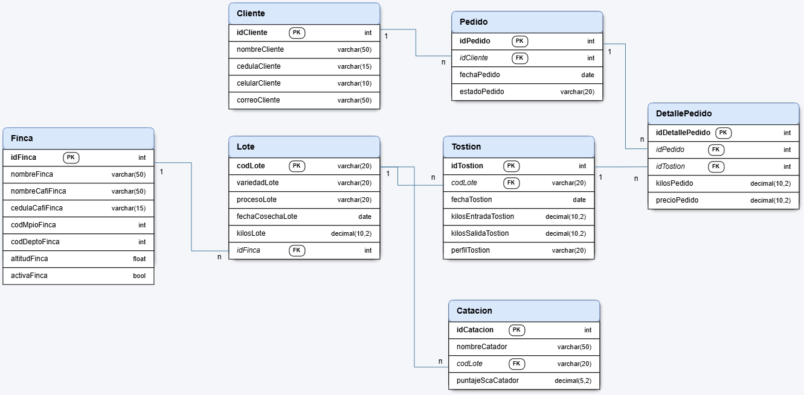

- Arma un diccionario de datos: una tabla con columna, tipo, obligatoria (sí/no) y regla de negocio.
El diccionario de datos se encuentra en el archivo de Excel titulado “Diccionario datos” en la carpeta del laboratorio
Reflexión: ¿cómo resuelve tu diseño el requerimiento 6 (no perder historial si un caficultor se va)?
Mi diseño tiene una columna que se llama activaFinca la cual es bool y por defecto es true pero si el caficultor se va la finca se inactiva e igual queda la información de todo el proceso ya realizado y el historial.

Evidencias:
Reto 3:
